

Міністерство освіти і науки України

Національний технічний університет України «КПІ

імені Ігоря Сікорського»

Факультет інформатики та обчислювальної техніки

Кафедра інформатики та програмної інженерії

**ЗВІТ**

лабораторної роботи №4

з дисципліни «Моделювання систем»

Перевірила:

Дифучина О. Ю.

Виконав:

Студент Гр. ІП-01

Пашковський Є. С.

Київ 2023

Завдання

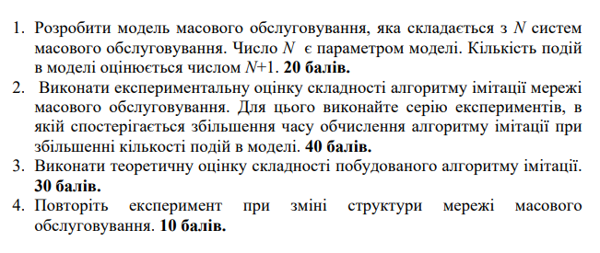

Хід роботи

Код для виконання завдання:

// index.ts

import Create from './Create';

import Model from './Model';

import ProcessingSystem from './ProcessingSystem';

const createModelOneChain = (n: number) => {

  const create = new Create(1);

  const processingSystems: ProcessingSystem[] = [];

  for (let i = 0; i < n; i++) {

    const ps = new ProcessingSystem(1, 1);

    if (i > 0) processingSystems[i - 1].setNextProcessingSystem(ps);

    processingSystems.push(ps);

  }

  create.setNextElements([processingSystems[0].getQueue()]);

  return new Model([

    create,

    ...processingSystems

      .map((ps) => ps.getElements())

      .reduce((acc, el) => [...acc, ...el], []),

  ]);

};

const createModelTwoChains = (n: number) => {

  const create = new Create(1);

  const processingSystems: ProcessingSystem[] = [];

  for (let i = 0; i < n; i++) {

    const ps = new ProcessingSystem(1, 1);

    if (i > 1) processingSystems[i - 2].setNextProcessingSystem(ps);

    processingSystems.push(ps);

  }

  create.setNextElements([

    processingSystems[0].getQueue(),

    processingSystems[1].getQueue(),

  ]);

  return new Model([

    create,

    ...processingSystems

      .map((ps) => ps.getElements())

      .reduce((acc, el) => [...acc, ...el], []),

  ]);

};

const results: { [N: number]: number } = {};

const k = 5;

for (let N = 10; N <= 300; N += 10) {

  const Nresults: number[] = [];

  for (let i = 0; i < k; i++) {

    const model = createModelOneChain(N);

    const startTime = Date.now();

    model.simulate(10000);

    const endTime = Date.now();

    Nresults.push(endTime - startTime);

  }

  results[N] = Nresults.reduce((acc, el) => acc + el, 0) / k;

}

console.table(results);

import Element from './Element';

import ModelObject from './ModelObject';

import Process from './Process';

import Queue from './Queue';

export default class ProcessingSystem<T extends ModelObject = ModelObject> {

  private queue: Queue<T>;

  private processes: Process<T>[];

  constructor(

    meanProcessingTime: number,

    processesCount = 1,

    queueLength = Infinity

  ) {

    const queue = new Queue<T>('ps queue', queueLength);

    const processes: Process<T>[] = [];

    for (let i = 0; i < processesCount; i++) {

      processes.push(new Process<T>('ps process' + i, meanProcessingTime));

    }

    queue.setNextElements(processes);

    this.queue = queue;

    this.processes = processes;

  }

  public getElements() {

    return [...this.processes, this.queue];

  }

  public getQueue() {

    return this.queue;

  }

  public setNextElement(element: Element<T>) {

    for (const process of this.processes) {

      process.setNextElements([element]);

    }

  }

  public setNextProcessingSystem(processingSystem: ProcessingSystem<T>) {

    const nextQueue = processingSystem.getQueue();

    this.setNextElement(nextQueue);

  }

}

Результати роботи коду:

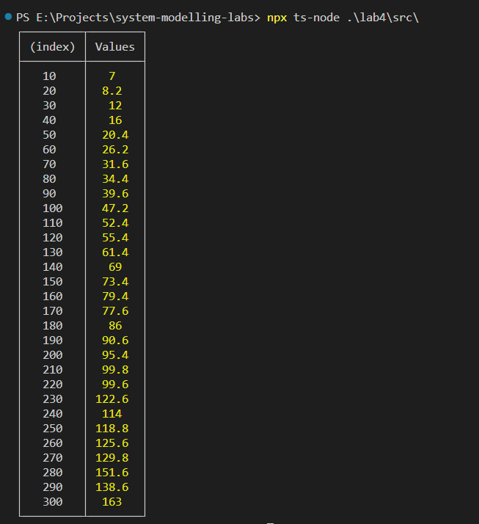

Результати у вигляді таблиць та графіків:

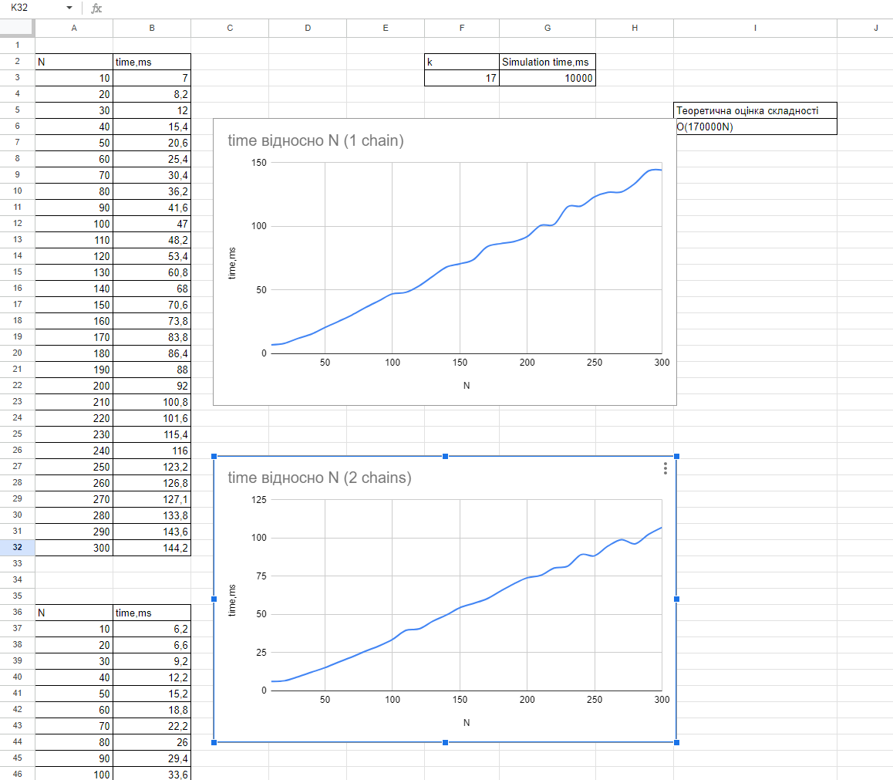

Висновки: під час виконання цього завдання було протестовано швидкодію моделі масового обслуговування з N СМО при збільшенні цього параметра та при зміні структури мережі.